Использование нетрадиционных приемов и игровых упражнений в логопедической работе с детьми
Мелкая моторика- основа развития всех психических процессов, включая внимание, память, восприятие, мышление, речь. Чем выше уровень сформированности мелкой моторики, тем легче формируется у ребенка звукопроизношение и усваиваются навыки письма и чтения в школе. Работа по коррекции мелкой моторики должна проводиться систематически, последовательно. Отрабатываемые упражнения должны быть динамичными и эмоционально приятными.
Предлагаемые упражнения просты и доступны, они могут использоваться для индивидуальной работы с детьми не только педагогами, но и родителями.
﻿Данные игровые упражнения развивают
мелкую моторику и закрепляют автоматизируемый звук
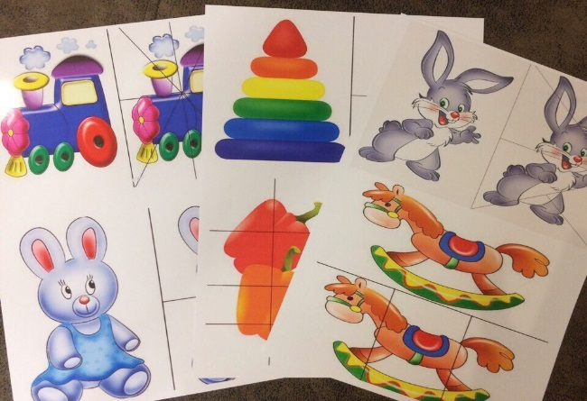
1. Упражнение "Собери картинку"- ребенок собирает картинку одновременно называя слова на отрабатываемый звук.

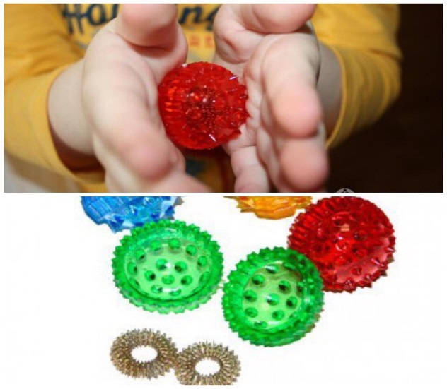
2. Упражнение с массажным мячиком Су-Джок . Выполняется сначала одной потом другой рукой. Ребенок надавливает на мячик поочередно каждым пальчиком. При этом можно проговаривать отрабатываемый речевой материал по закреплению звуков (слоги, слова).

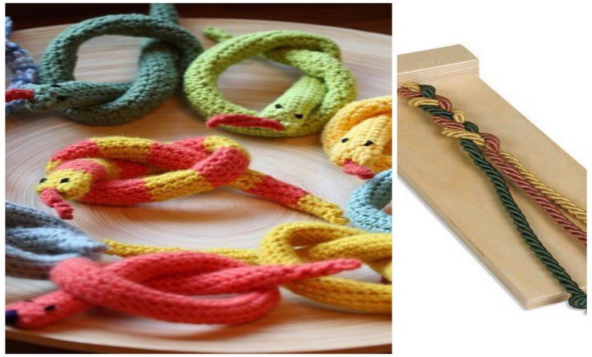
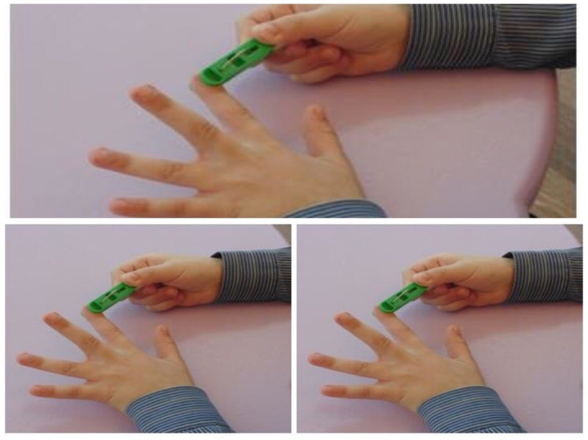
3. Упражнение со шнурком. Ребенок проводит пальчиком по заранее приклеенному шнурку , при этом произносит поставленный звук. Например «Шипим как змейка»- длительно на одном выдохе ШШШ.
4.Упражнение с бельевыми прищепками. Поочередно кусаем подушечки пальцев , одновременно произносим стихи, скороговорки , слова, слоги на автоматизируемый звук.

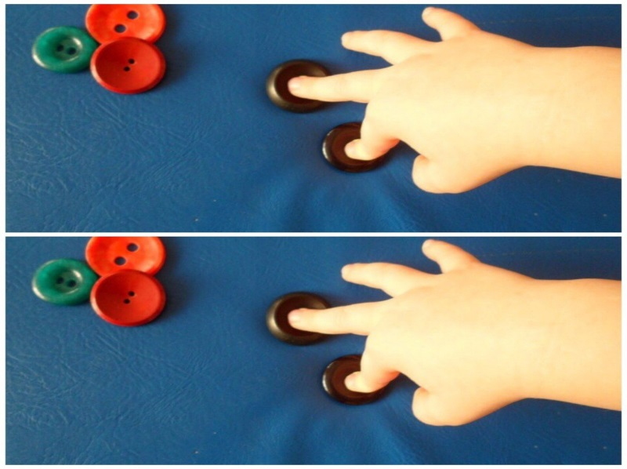
5. Упражнения с пуговицами «Лыжники».. Используются большие пуговицы с углублениями. Указательный и средний пальцы « встают» на них как на ноги. Передвигаем пальчики по столу одновременно называем слоги, слова на отрабатываемый звук.

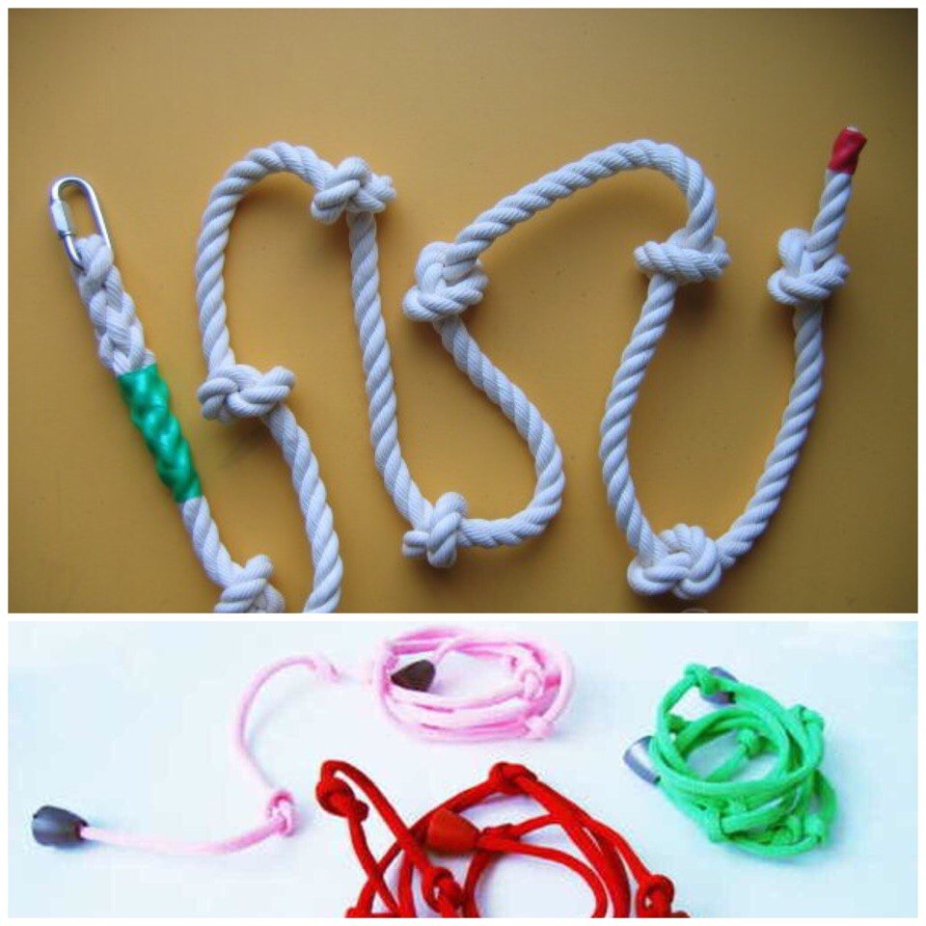
6.Упражнение «Узелки»- подготовить веревочки с узелками. ребенок перебирает узелки пальчиками , на каждый узелок называет слово с отрабатываемым звуком.

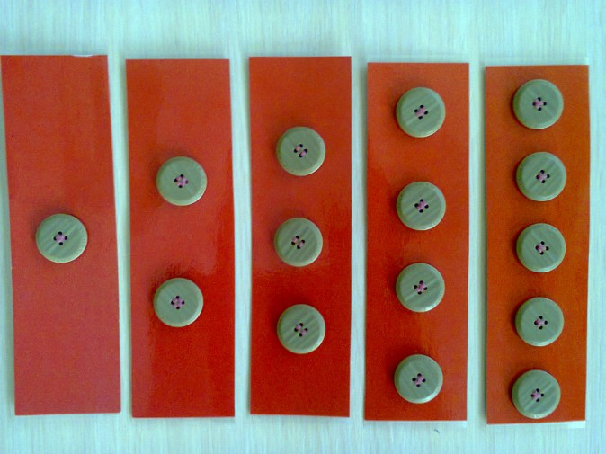
7."Музыканты" - используется поролон с наклеенными на него пуговицами разного размера
(клавиатура) ребенок нажимает поочередно пальчиками одной руки, затем другой сопровождая игру пальцами произнесением звуков, слогов, слов, чистоговорок на отрабатываемый звук.

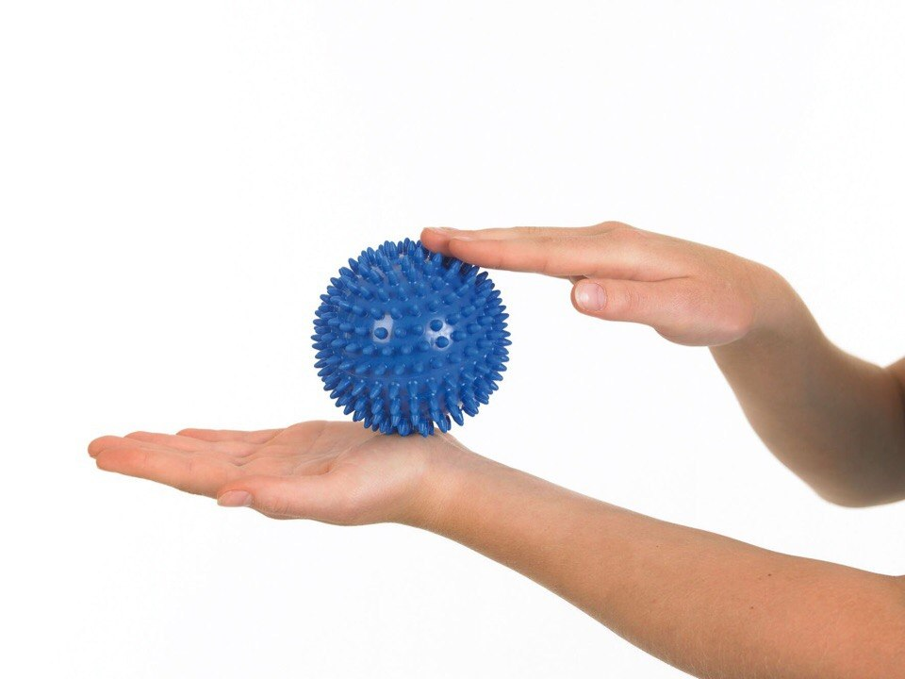

8. «Мой веселый мяч»- прокатывать мяч пальчиками правой и левой руки, одновременно рассказывая стихи чистоговорки на отрабатываемый звук.

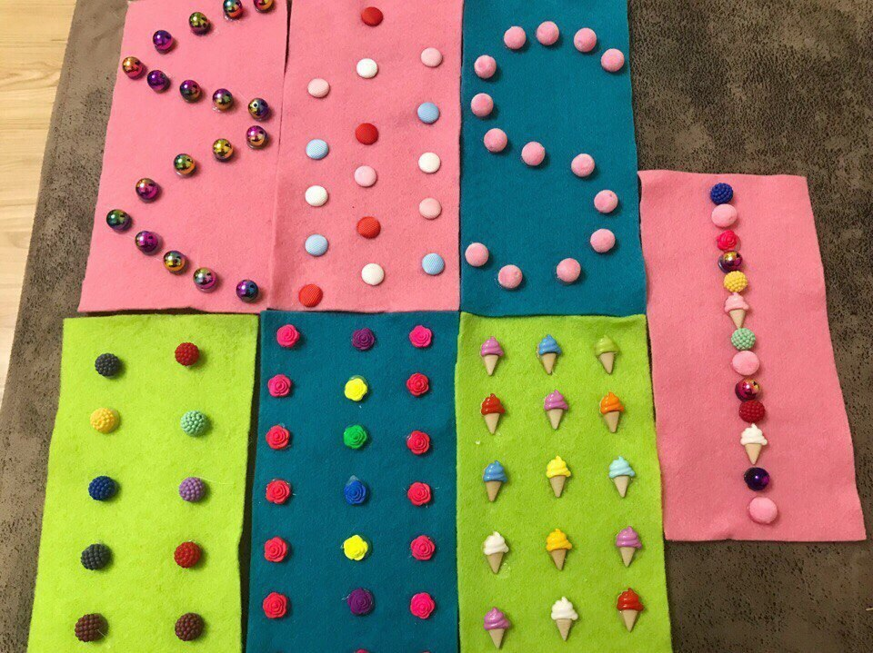

9. «Кнопочки» - на листе бумаги наклеены разные кнопочки (кружки, цветочки, рыбки..) сколько кнопочек столько и повторов. Ребенок проговаривает слог, слово на отрабатываемый звук, нажимая пальчиком на «кнопочку».
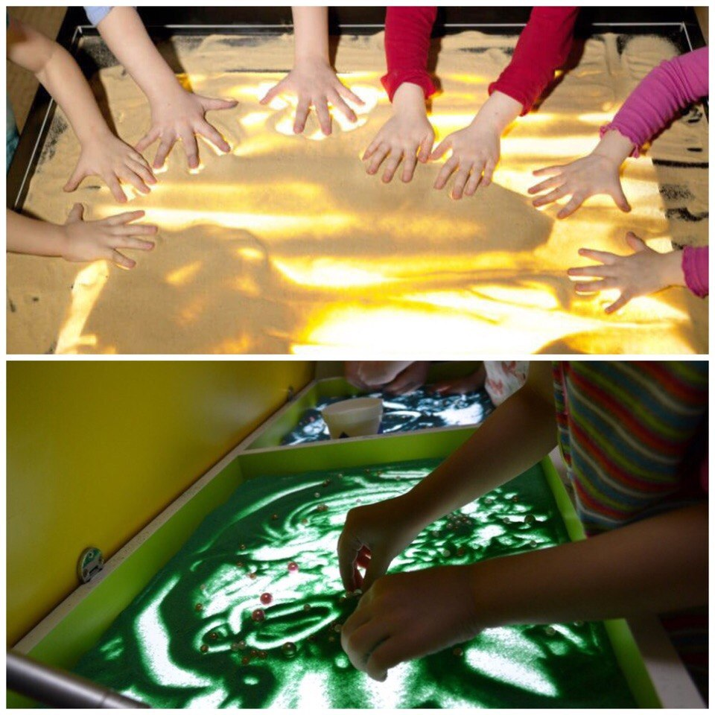
10. Игра с песком «Эхо». Педагог произносит слоги, а дети повторяют их по очереди, при этом за каждое правильно выполненное повторение ребёнку предлагается взять любую игрушку для последующей игры в песке (та-ка-па, па-ка-та, ка-на-па, га-ба-да, па-ба-па, по-бо-по, пу-бу-пу, пы-бы-пы, та-да-та, да-та-да, ла-га-ка, га-ка-га).С выбранными игрушками дети играют в песочные прятки: один ребёнок закрывает глаза, а остальные прячут его игрушки в песок.

